МБДОУ «ДС №8 «Белоснежка»

Сценарий спортивного досуга для детей 4-5 лет
«Школа космонавтов»

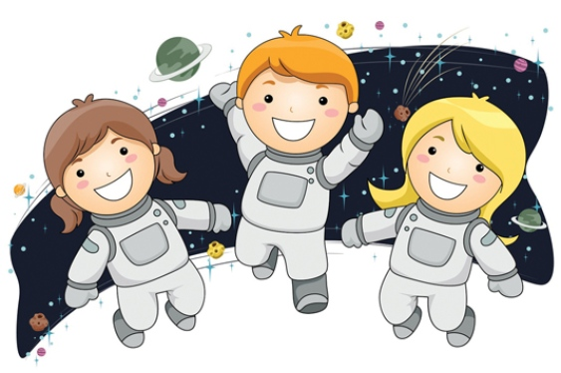

Воспитатель Ирина Леонидовна Кононенко, 20.04.2018

Задачи:
Систематизировать знания детей о космосе, о планетах солнечной системы, космонавтах, космической технике.
Развивать внимание, наблюдательность, развивать творческую фантазию, воображение у детей.
Развивать физические качества: быстроту, ловкость, гибкость, выносливость, силу.
Воспитывать умение работать в команде, сопереживать друг другу.
Воспитывать чувство дружбы, взаимовыручки.

Оборудование:
2 «звезды»,
2 «солнышка»,
2 обруча,
2 «тоннеля»,
2 мяча,
2 куба,
дипломы,
книжки – раскраски,
костюм инопланетянина,
диск со спортивной музыкой,
оформленный обруч, на котором прикреплены разноцветные звезды, планеты.

Предварительная работа:
Беседа о космосе и космонавтах.
Наблюдение во время прогулки за полетом самолетов.
Чтение стихотворений, рассказов, статей из газет, журналов о космосе.
Рассматривание иллюстраций по теме «Космос».
Разгадывание загадок о космосе.
Знакомство с пословицами, поговорками о космосе и космонавтах.
Дидактические игры по заданной теме.

Ход досуга
Дети под музыку входят в зал.
Ведущий:
День сегодня не постой
Это в мире знает каждый.
Впервые в космос полетел
Человек с земли отважный.
Сегодня мы отмечаем один из самых интересных праздников на земле. Много лет назад в 1961 году 12 апреля, впервые в мире в космос, на космическом корабле «Восток» поднялся наш герой-космонавт Юрий Гагарин.
Ведущий: А сейчас, ребята, вам
Я один вопрос задам.
Школу юных космонавтов
Собираются открыть.
Вы хотели бы, ребята,
В эту школу поступить? (Да)
Под музыку заходит инопланетянин.

Инопланетянин: Здравствуйте, ребята! Я прилетел с планеты Марс. В свой большой телескоп я часто наблюдаю за вами. Узнал, что сегодня у вас праздник, на котором вы будете показывать свою смелость, силу, ловкость, быстроту, выдержку. И вот я решил прилететь, чтобы собственными глазами все увидеть.
Ведущий: Добро пожаловать! Наши ребята готовятся к поступлению в школу юных космонавтов. Посмотри, как это происходит.
Начинаем подготовку!
Выходи на тренировку!
Комплекс общеразвивающих упражнений.
(Дети проходят и садятся на скамейку).
Ведущий: Инопланетянин, как ты считаешь, наши дети готовы поступать в Школу юных космонавтов?
Инопланетянин: Да, вполне. На моей планете такого не увидишь.
Ведущий: Это только начало! Самое интересное – впереди!
Начинаем наши вступительные экзамены в Школу юных космонавтов. Команды для приветствия приготовились!
Команда «Ракета»: Стать космонавтом – все мы знаем –
Задача трудная для всех.
Соревнованья начинаем
И твердо верим
Все (хором). В наш успех!
Команда «Спутник»: Чтобы в космос и к звездам далеким летать,
Мы готовы сейчас все себя показать!
Ведущий: Теперь можно начинать!
Эстафеты.
- «Сохрани равновесие»
Ходьба на носочках со «звездой» на голове, руки на поясе. Обратно – бегом.
- «Хромой журавль»
Обхватить правой рукой голеностоп правой ноги, прыгать на одной ноге к финишу. Обратно – бегом.
- «Через обруч»
Бег с продеванием обруча через себя.
- «Проползти в отсек космического корабля»
Проползти по туннелю.
- «Передача мяча»
Первый участник в команде по сигналу передает мяч стоящему за ним над головой. Последний в команде, получив мяч, бежит к финишу, обегает «ракету», возвращается и становится первым и опять передает мяч над головой. И так до тех пор, пока первый не займет свое место впереди команды.
- «Перемени предмет»
В руках у первых игроков – «звездочки». На кубе, стоящем впереди на расстоянии 3м, лежат «солнышки». Игрок со «звездочкой» в руках бежит и меняет местами предметы. Возвращается бегом и передает следующему члену команды «солнышко». И так продолжается, пока не поучаствуют все члены команды.
- «Словесная дуэль»
Чья команда назовет больше слов на тему «Космос».
Ведущий: Вот и подошли к концу наши вступительные экзамены. Все участники справились с заданиями и могут считать себя поступившими в Школу юных космонавтов. Слово предоставляется жюри.
Ведущий: Мы готовы прямо завтра
Записаться в космонавты.
Космонавтом можно стать,
Если будешь много знать.
И внимание свое
Будешь ты тренировать.
Игра на внимание «Звездное небо»
Правила игры: На «звездном небе» прикреплены разноцветные звезды, планеты. Дети смотрят на них, запоминают. По сигналу отворачиваются, ведущий убирает один или несколько предметов. Когда дети поворачиваются, то должны сказать, что пропало.

Инопланетянин: Ну что, ребята, вы достойно прошли все испытания нашей «Школы Космонавтов» и когда вы вырастите, сможете стать настоящими космонавтами! Жду в скором времени вас в гости на Марс!

Подведение итогов: Вручение дипломов, книжек - раскрасок на тему «Космос».

